Міністерство освіти і науки України

Національний університет «Львівська політехніка»



**Звіт**

**З лабораторної роботи №1**

на тему:

«Дослідження джерела електричної енергії»

з курсу:

«Електротехніка та електроніка»

Виконав:

ст. гр. КН-208

Телішевський Петро

Прийняв:

Мелень М.В

Львів – 2018 р.

**Мета роботи –** ознайомлення з параметрами та характеристиками джерел електричної енергії та методикою їх експериментального визначення.

**Експериментальна частина**

1. Зібрати схему, як показано на рис.1.



*Рис.1. Схема експерименту*

2. З допомогою вольтметра заміряти значення напруги неробочого ходу Ux і записати результати в таблицю 1.

3. Під’єднавши магазин опорів Rн, добитися показу вольтметра uн=Ux/2. При цьому записувати в таблицю покази вольтметра для різних значень опору Rн.

|  |  |  |  |  |  |  |  |  |  |  |  |  |
| --- | --- | --- | --- | --- | --- | --- | --- | --- | --- | --- | --- | --- |
| Rн, Ом | ∞ | Rн= | 10000 | 5000 | 2000 | 1000 | 700 | 600 | 500 | 450 | 420 | 400 |
| uн, В | Ux= | Ux/2= | 15 | 15 | 15 | 15 | 15 | 15 | 15 | 15 | 15 | 15 |
| ін, А | 0 |  | 2 | 3,5 | 8 | 19,5 | 22 | 26 | 30 | 34,5 | 37 | 39 |
| Рн, вт | 0 |  | 30 | 52,5 | 120 | 292,5 | 330 | 390 | 450 | 517,5 | 555 | 585 |

**Oбробка результатів експерименту**

1. За результатами вимірювань обчислити для кожного значення Rн силу струму величину потужності Рн=uн⋅ін. Результати обчислень записати в таблицю.

* 15*2 = 30
* 15*3,5 = 52,5
* 15*8 = 120
* 15*19,5 = 292,5
* 15*22 = 330
* 15*26 = 390
* 15*30 = 450
* 15*34,5 = 517,5
* 15*37 = 555
* 15*39 = 585

2. За даними табл.1 побудувати графіки:

2. За даними табл.1 побудувати графіки:

- зовнішню вольт-амперну характеристику джерела uн=f(iн)

uн

iн

- залежність напруги на затискачах джерела від опору навантаження               uн=f(Rн)

uн

Rн

- залежність струму від опору навантаження ін=f(Rн)

3000

- залежність потужності від опору навантаження Pн=f(Rн).

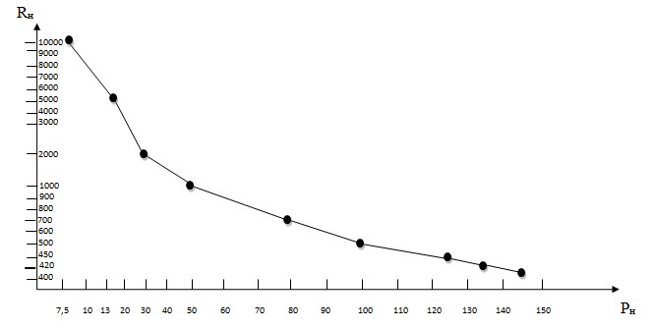

3. Для досліджуваного джерела нарисувати еквівалентні схеми і вказати значення всіх елементів.

R

U

Висновок

В даній лабораторній роботі було досліджено джерело струму. Також з роботи можна зрозуміти залежність стуму, напруги та опорів.